Министерство образования Республики Беларусь
Учреждение образования
«Белорусский государственный университет информатики
и радиоэлектроники»

Кафедра инженерной психологии и эргономики

Специальность «Программная инженерия»

Учебная дисциплина «Компьютерные системы и сети»

ОТЧЕТ

по лабораторной работе №3
«P2P Чат»

Подготовил: Меньшиков М.А.

Проверил: Болтак С. В.

Минск 2026

Задание для P2P Чата:

Необходимо разработать программу (консольную) для обмена текстовыми сообщениями, работающую в локальной сети в одноранговом режиме.
Каждый участник обмена сообщениями (узел) идентифицируется IP-адресом и произвольным именем, которое задается пользователем (через параметр командной строки). Уникальность имен не требуется.
При создании сокетов на прослушивание входящих широковещательных UDP-пакетов и TCP-соединений нужно указывать IP-адрес, переданный при запуске программы (параметр командной строки). Далее запустить несколько экземпляров программы, передавая разные IP-адреса: 127.0.0.1, 127.0.0.2 и т.д. Все эти адреса будут ассоциированы с вашим компьютером, однако логически программы будут разными независимыми клиентами.

Фильтр:
udp.port == 11000 || tcp.port == 11001

Ввод:
Lab3.exe 127.0.0.1 Matthew
Lab3.exe 127.0.0.2 Alex
Lab3.exe 127.0.0.3 Matthew

Рисунки:

Работа программы и ход работы изображены на рисунках 1-12:

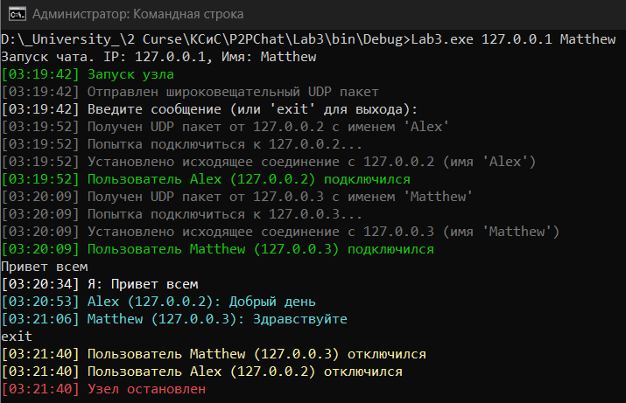
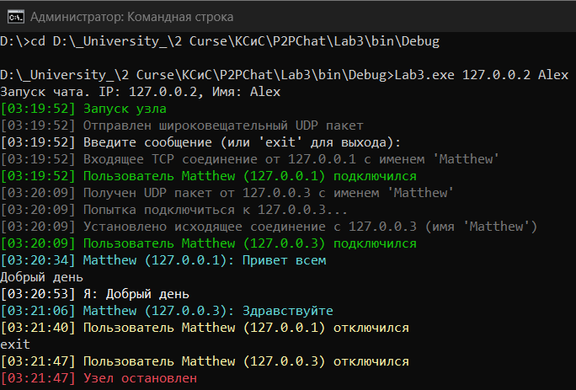

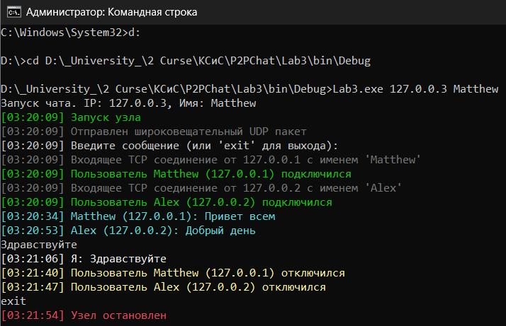

Рисунки 1-3 – Запуск программы от лиц 3 пользователей и передача сообщений между пользователями, вход и выход

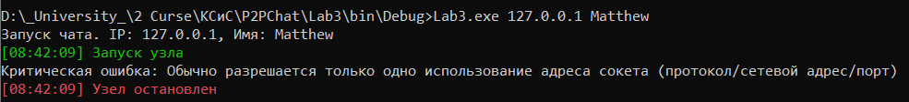

Рисунок 4 – Проверка на ввод одинаковых адресов
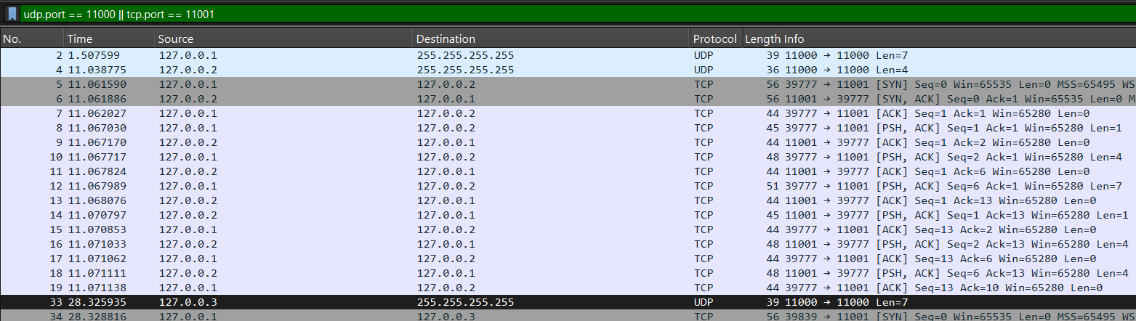

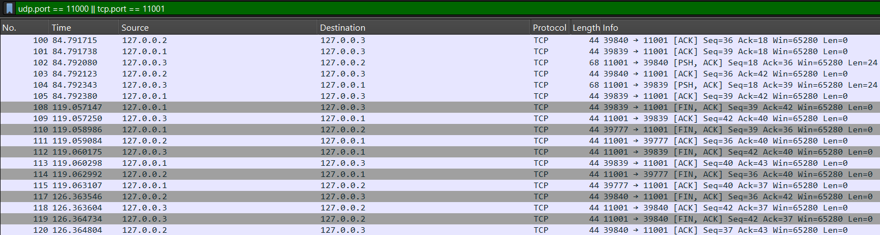

Рисунки 5-6 – Захват в Wireshark

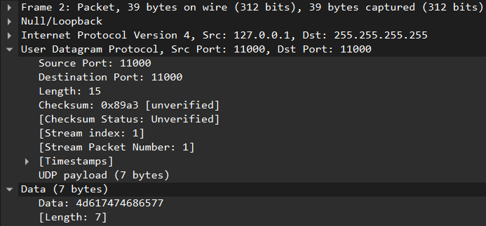

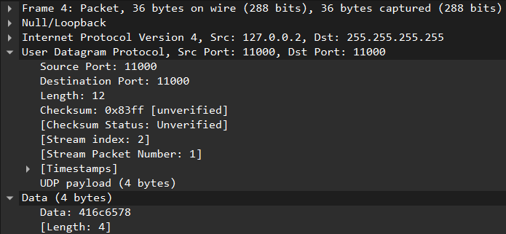
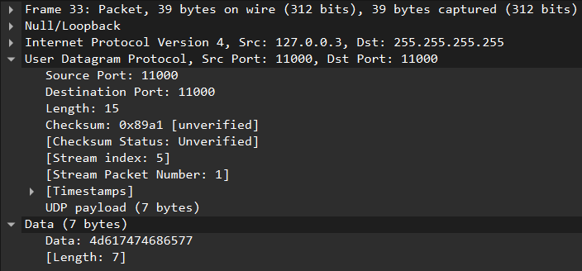

Рисунки 7-9 – Информация об UDP протоколах

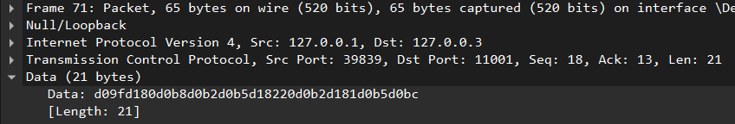

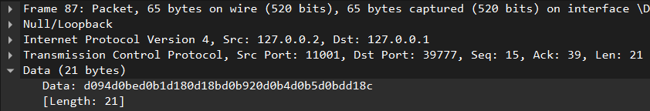

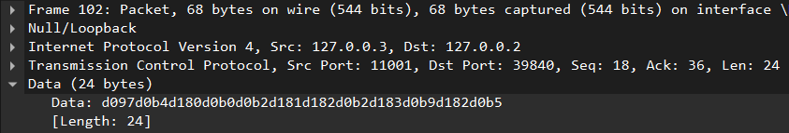

Рисунки 10-12 – Информация об TCP протоколах

Вывод:

В ходе выполнения работы был разработан P2P-чат, функционирующий в локальной сети. Программа реализует одноранговую архитектуру, где каждый узел одновременно выступает и сервером, и клиентом: через UDP осуществляется широковещательное обнаружение новых участников, а после установки TCP-соединения происходит надёжный обмен текстовыми сообщениями. Многопоточность позволила параллельно обрабатывать входящие UDP-пакеты, принимать TCP-соединения, читать сообщения от каждого пира и ввод пользователя. Корректно обрабатываются как подключение новых узлов, так и их отключение, а история событий с временными метками выводится в консоль. Программа продемонстрировала успешное применение принципов клиент-серверного взаимодействия, сетевых протоколов TCP/UDP и многопоточного программирования.

